ДОШКІЛЬНИЙ НАВЧАЛЬНИЙ ЗАКЛАД (ЯСЛА-САДОК) № 6 «КАЗКА»
КОМУНАЛЬНОЇ ВЛАСНОСТІ САРНЕНСЬКОЇ МІСЬКОЇ РАДИ

Конспект заняття
«Подорож до осіннього лісу»
з використанням кінестатичних, аудіальних,
візуальних методів роботи з дітьми молодшого дошкільного віку

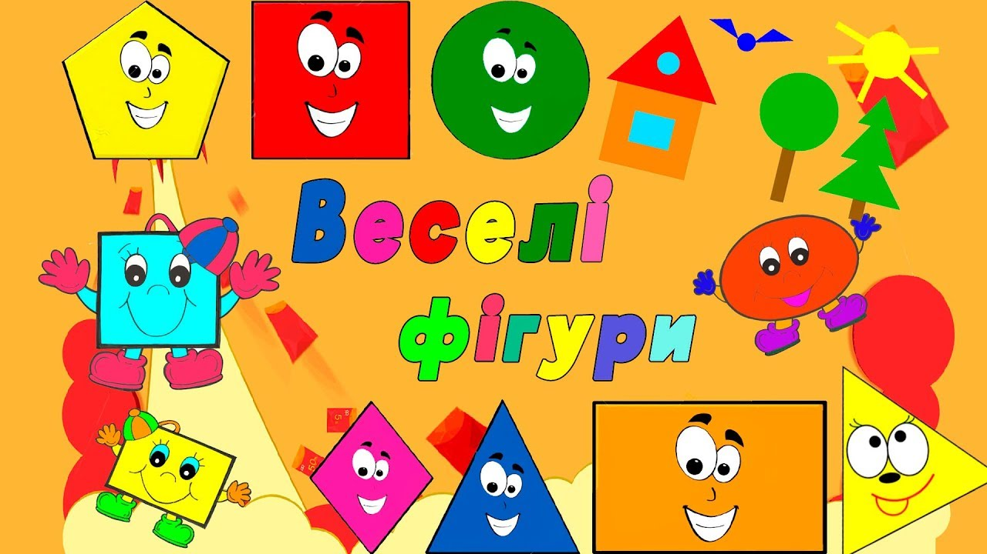

Конспект заняття
для дітей ІІ молодшої групи
підготувала
вихователь ДНЗ № 6 «Казка»
Чорнобай Н.Р.

Тема. Подорож до осіннього лісу.
Мета. Розвивати логіко-математичне мислення, пам'ять, сенсорне сприймання, дрібну моторику, координацію рухів руки.
Виявляти знання дітей про геометричні фігури та вміння моделювати ними, обстежувати форму предметів, виокремлювати їх характерні особливості, знаходити подібне і відмінне між різними формами, використовуючи кінестетичні, аудіальні, візуальні методи роботи.

Спонукати дітей до пояснювального мовлення.
Розширити знання дітей про осінні зміни в природі.
Виховувати допитливість, самостійність, інтерес до занять математичного змісту.
Матеріал:
- лазер;
- макет куточка лісу;
- геометричні фігури;
- предметні картинки з зображеннями лісових звірят;
- схеми будиночків;
- прозорий пакетик із застібкою з піском;
- мультимедійна дошка.
Хід заняття.
І. Організаційний момент.
Психогімнастика «Привітання».
Добрий день, добрий день усім! (діти вітаються, вільно схиляючи голови в різні боки).
Щастя бажаємо і здоров’я всім! (прикладають руки до грудей).
А щоб щастя – отаке! (підносять руки вгору).
А здоров’я – отаке! (розводять руки в сторони).
ІІ. Основна частина.
Вихователь. Діти, сьогодні до нас завітала посилка від Сонечка. Що надіслало нам сонечко? Погляньте, який промінчик (лазер) надіслало нам сонечко. Промінчик хоче погратися з вами.
Дидактична гра «Куди заховався промінчик».
Вихователь. Буде в нас цікава гра, всі до мене, дітвора!
Діти скажіть, куди зібрався наш промінчик? (Високо вгору).
Зіскочив куди? (Вниз, на підлогу).
Куди заховався? (Під стіл).
Вистрибнув на… (Стільчик).
Забрався на … (Шафу).

Вихователь. Наш промінчик запрошує нас у подорож до казкового лісу. Він нам і покаже стежинку, якою ми будемо подорожувати.
Ось ми на лісовій галявині. Погляньте, як тут красиво! Яка пора року завітала до лісу?
Осінь яка? (Золота, красива, щедра, багата). Кого ми можемо зустріти в лісі під час подорожі? (Лісових звірів).
Чомусь у лісі дуже тихо. Де поділися звірята? Адже їм час готуватися до зими.
Дидактична гра « Хто заховався під геометричною фігурою».
Вихователь. Діти, у лісі побувала зла Чаклунка, яка перетворила всіх звірят на геометричні фігури.
Яких звірят вам нагадують ці фігури?
- кружечок сірий, маленький – мишка;
- кружечок зелений, більший – жабка;
- чорний трикутник - вовчик;
- оранжевий кружечок лисичка;
- сірий овал – кабан;
- великий коричневий овал – ведмідь.
Вихователь. Діти, давайте ми прослухаємо голоси тварин та відгадаємо хто живе у лісі.
Вихователь. Ось і розчаклували ми звіряток. Наша подорож продовжується.
По лісочку ми пішли і будиночок знайшли. Ой, який чудовий дім! Хто живе у домі тім?
Діти, хто може жити в лісі в цьому будиночку? Щоб дізнатися, хто мешкає в будиночку, слід відгадати загадку.
І горішки, і грибочки
В неї є на мотузочку.
Плигає по гілочках
Ця руденька … (білочка).
Так, це будиночок білочки. Але й інші лісові звірята також хочуть мати собі будиночки на зиму. Давайте покажемо, які будиночки ми збудуємо для звірят.
Фізкультхвилинка «Будуємо дім».
Для звіряток ми усі ( руки в сторони)
Побудуєм гарний дім.
Ось такий високий, ( руки вверх)
Ось такий широкий, ( руки в сторони)
Двері щоб вузенькі, (руки перед собою)
А поріг - низенький. ( присідання, руки вперед)
Вихователь. Діти, промінчик показує нам дорогу, яка веде до дитячого садка. Пропоную вам сісти за столики й послухати казочку:
- У країні Математика жили веселі друзі – геометричні фігури: синій квадрат, червоний трикутник і жовтий кружечок. Жили вони кожен у своєму будиночку. Одного разу друзі пішли гуляти у ліс, аж раптом налетів сильний вітер і фігурки заблукали. А Чаклунка, яка жила в цьому лісі, переставила будиночки місцями, заховала двері та вікна.
Вихователь. Як довідатися, хто де жив? Погляньте на картинку, де зображені казкові будиночки. Чи помітили ви, що біля кожного з них розміщено дощечки - вказівники із зображенням геометричної фігури? Кожен мешканець цієї країни житиме в тому будиночку, де на дощечці - вказівнику розміщено його зображення. Отже, у будиночку, біля якого на дощечці - вказівнику зображено квадрат, мешкатиме ця геометрична фігура- синій квадрат. А в яких житимуть інші?
Чого не вистачає у ваших будиночках? (Дверей, вікон, даху). Що треба зробити, щоб повернути нашим друзям – геометричним фігурам будиночки.
Так, давайте домалюємо вікна, двері, дах, а на доріжці біля будиночка намалюємо на пісочку різні фігури.
(Діти висипають пісочком геометричні фігури).
ІІІ. Підсумок заняття.
Вихователь. Сьогодні ми подорожували разом із промінчиком, допомагали звіряткам. Вони були дуже раді та запрошують ще завітати до них на гостину.

